LAPORAN 8
Pemrograman Berbasis Web
“Fetch API JSON”

Dosen Pengampu:
Ir.Kartono Pinaryanto S.T., M.Cs.

Disusun oleh:
NAMA: Vio Febrian
NIM: 255314118

PROGRAM STUDI INFORMATIKA
FAKULTAS SAINS DAN TEKNOLOGI
UNIVERSITAS SANATA DHARMA
YOGYAKARTA
2026
- Pendahuluan
- Latar belakang

- Tujuan

- Manfaat

- Landasan Teori

- Perancangan
ProfilGwAkuSayaMe.html
<!DOCTYPE html>
<html lang="id">
<head>
<meta charset="UTF-8">
<meta name="viewport" content="width=device-width, initial-scale=1.0">
<title>Tugas PBWeb</title>
<link rel="icon" href="LogoRumah copy.jpg">
<link rel="stylesheet" href="Style.css">
<link rel="stylesheet" href="Style2.css">
<script src="ScriptGw.js" defer></script>
</head>
<body>
<!-- BAGIAN AWAL HEADER -->
<header>
<!-- BAGIAN AWAL NAVIGASI -->
<nav>
<a href="#Home" class="logo">Ahong</a>
<ul id="menu-nav">
<li><a href="#Home">Home</a></li>
<li><a href="#AboutMe">About Me</a></li>
<li><a href="#MySkill">My Skill</a></li>
<li><a href="#Portofolio">Portofolio</a></li>
<li><a href="#Hobbies">Hobbies</a></li>
<li><a href="#Jadwalku">Jadwalku</a></li>
<li><a href="#Komentar">Komentar</a></li>
</ul>
<div class="aksiNav">
<button type="button" id="btn-tema">Gelap</button>
<button type="button" id="btn-jadwal">Tampilkan Info</button>
<button type="button" id="btn-menu"
aria-controls="menu-nav"
aria-expanded="false"
aria-label="Buka atau tutup navigasi">☰</button>
</div>
</nav>
<!-- BAGIAN AKHIR NAVIGASI -->
</header>
<!-- BAGIAN AKHIR HEADER -->
<!-- BAGIAN AWAL MAIN -->
<main>
<!-- BAGIAN AWAL MENU HOME -->
<section id="Home">
<div class="text">
<p>Daun yang jatuh, tidak akan membenci angin</p>
<h2> Halo nama ku, <span class="Ahong"><i>Ahong</i></span></h2>
<p>
Aku adalah seorang Mahasiswa Informatika yang menyukai programing, gaming,
selalu belajar sesuatu yang baru dan menjadi lebih baik kemudian.
Aku lagi belajar untuk membangun web
</p>
<div>
<a href="#AboutMe" class="kenalan">Kenalan dulu</a>
<div class="menu-sosial">
<button type="button" id="btn-sosial"
aria-controls="daftar-sosial"
aria-expanded="false">
Sosial Media
</button>
<ul id="daftar-sosial" class="listMedSos">
<li>
<a class="MedSos"
href="https://www.instagram.com/k.n.hong?igsi=cDFueHkyZmZ6bHFp"
target="_blank" rel="noopener noreferrer">
Instagram
</a>
</li>
<li>
<a class="MedSos"
href="https://www.tiktok.com/@viofebrian965?is_from_webapp=1&sender_device=pc"
target="_blank" rel="noopener noreferrer">
TikTok
</a>
</li>
<li>
<a class="MedSos"
href="https://github.com/AhongGanteng?tab=overview&from=2026-09-01&to=2026-09-04"
target="_blank" rel="noopener noreferrer">
GitHub
</a>
</li>
</ul>
</div>
</div>
</div>
<div class="FotoDiriKu">
<img src="Latar.jpeg" alt="Foto ku">
<p><i>Pelan-pelan Kak Ahong</i></p>
</div>
</section>
<!-- BAGIAN AKHIR MENU HOME -->
<hr class="garis">
<!-- BAGIAN AWAL MENU ABOUTME -->
<section id="AboutMe">
<header>
<h2>About Me</h2>
</header>
<div class="aboutContent">
<div>
<p class="teksDeskripsi">
Halo! Aku adalah seorang mahasiswa Informatika yang
punya ketertarikan pada dunia teknologi dan
pengembangan game. Aku senang mempelajari hal-hal baru, terutama dalam
bidang pemrograman dan game development. Bagi saya,
teknologi adalah tempat untuk terus belajar, mencoba,
dan mengembangkan berbagai ide.
</p>
</div>
<aside id="info-tambahan">
<h3>For Your Information</h3>
<p>Belakangan ini aku lagi suka belajar tentang web dan OOP Java</p>
</aside>
</div>
<div class="biodata">
<div class="Nama">
<P class="emoji">🙋</p>
<div class="teksBiodata">
<p>Nama</p>
<h3>Vio Febrian</h3>
</div>
</div>
<div class="Major">
<P class="emoji">🎓</p>
<div class="teksBiodata">
<p>Major</p>
<h3>Informatika</h3>
</div>
</div>
<div class="Univ">
<P class="emoji">🏫</p>
<div class="teksBiodata">
<p>Universitas</p>
<h3>Universitas Sanata Dharma</h3>
</div>
</div>
<div class="Semester">
<P class="emoji">📅</p>
<div class="teksBiodata">
<p>Semester</p>
<h3>3</h3>
</div>
</div>
</div>
</section>
<!-- BAGIAN AKHIR MENU ABOUTHOME -->
<hr class="garis">
<!-- BAGIAN AWAL MENU MYSKILL -->
<section id="MySkill">
<header>
<h2>My Skill</h2>
</header>
<div class="MySkillContent">
<div class="kumpulanArticle">
<article>
<h3>HTML</h3>
<p>Dasar dan Semantik</p>
<p></p>
</article>
<article>
<h3>CSS</h3>
<p>Dasar dan Responsif</p>
</article>
<article>
<h3>JavaScript</h3>
<p>DOM dan EventHandling</p>
</article>
<article>
<h3>Java</h3>
<p>Dasar dan OOP</p>
</article>
<article>
<h3>Python</h3>
<p>Dasar dan sedikit OOP</p>
</article>
<article>
<h3>SQL</h3>
<p>Manipulas database</p>
</article>
</div>
</div>
</section>
<!-- BAGIAN AKHIR MENU MYSKILL -->
<hr class="garis">
<!-- BAGIAN AWAL MENU PORTOFOLIO -->
<section id="Portofolio">
<header>
<h2>Portofolio / Pengalaman</h2>
</header>
<form id="form-portofolio" class="form-fitur" novalidate>
<label for="judul-portofolio">Judul proyek</label>
<input id="judul-portofolio" type="text" required>

<label for="isi-portofolio">Deskripsi</label>
<textarea id="isi-portofolio" rows="2" required></textarea>

<p id="error-portofolio" class="pesan-error"
aria-live="polite"></p>

<button type="submit">Tambah portofolio</button>
</form>

<div id="daftar-portofolio" class="kumpulanArticle"></div>
</section>
<!-- BAGIAN AKHIR MENU PORTOFOLIO -->
<hr class="garis">
<!-- BAGIAN AWAL MENU HOBBIES -->
<section id="Hobbies">
<header>
<h2>Hobi</h2>
</header>
<table class="tableHobi">
<thead>
<tr>
<th>Hobi</th>
<th>Sedang dinikmati</th>
<th>Catatan kecil</th>
</tr>
</thead>
<tbody>
<tr>
<td>Main Game</td>
<td>Monster Hunter: Rise</td>
<td>Pelajari mekaniknya</td>
</tr>
<tr>
<td>Baca Buku</td>
<td>Machine Learning untuk pemula</td>
<td>Lanjutkan membaca sebelum bukunya dikembalikan</td>
</tr>
<tr>
<td>Coding</td>
<td>Bikin Web sendiri</td>
<td>Projeknya jangan dilupain mas</td>
</tr>
</tbody>
</table>
</section>
<!-- BAGIAN AKHIR MENU HOBBIES -->
<hr class="garis">
<!-- BAGIAN AWAL MENU JADWAL -->
<section id="Jadwalku">
<header>
<h2>Jadwal keseharian</h2>
</header>
<div class="tableJadwal">
<table class="tablehe">
<thead>
<tr>
<th>Time</th>
<th>Senin</th>
<th>Selasa</th>
<th>Rabu</th>
<th>Kamis</th>
<th>Jumat</th>
<th>Sabtu</th>
<th>Minggu</th>
</tr>
</thead>
<tbody>
<tr>
<th>01.00</th>
<td class="Tidur">Bobok 😴</td>
<td class="Tidur">Bobok 😴</td>
<td class="Tidur">Bobok 😴</td>
<td class="Tidur">Bobok 😴</td>
<td class="Tidur">Bobok 😴</td>
<td class="Tidur">Bobok 😴</td>
<td class="Tidur">Bobok 😴</td>
</tr>
<tr>
<th>02.00</th>
<td class="Tidur">Bobok 😴</td>
<td class="Tidur">Bobok 😴</td>
<td class="Tidur">Bobok 😴</td>
<td class="Tidur">Bobok 😴</td>
<td class="Tidur">Bobok 😴</td>
<td class="Tidur">Bobok 😴</td>
<td class="Tidur">Bobok 😴</td>
</tr>
<tr>
<th>03.00</th>
<td class="Tidur">Bobok 😴</td>
<td class="Tidur">Bobok 😴</td>
<td class="Tidur">Bobok 😴</td>
<td class="Tidur">Bobok 😴</td>
<td class="Tidur">Bobok 😴</td>
<td class="Tidur">Bobok 😴</td>
<td class="Tidur">Bobok 😴</td>
</tr>
<tr>
<th>04.00</th>
<td class="Tidur">Bobok 😴</td>
<td class="Tidur">Bobok 😴</td>
<td class="Tidur">Bobok 😴</td>
<td class="Tidur">Bobok 😴</td>
<td class="Tidur">Bobok 😴</td>
<td class="Tidur">Bobok 😴</td>
<td class="Tidur">Bobok 😴</td>
</tr>
<tr>
<th>05.00</th>
<td class="Tidur">Bobok 😴</td>
<td class="bangunTidur">Bangun tidur 🥱</td>
<td class="bangunTidur">Bangun tidur 🥱</td>
<td class="bangunTidur">Bangun tidur 🥱</td>
<td class="bangunTidur">Bangun tidur 🥱</td>
<td class="Tidur">Bobok 😴</td>
<td class="Tidur">Bobok 😴</td>
</tr>
<tr>
<th>06.00</th>
<td class="bangunTidur">Bangun tidur 🥱</td>
<td></td>
<td></td>
<td></td>
<td></td>
<td class="bangunTidur">Bangun tidur 🥱</td>
<td class="bangunTidur">Bangun tidur 🥱</td>
</tr>
<tr>
<th>07.00</th>
<td></td>
<td class="PBWeb">PBWeb</td>
<td class="meachineLearning">Meachine Learning</td>
<td class="intApp">IntApp</td>
<td class="AljabarLinier">Aljabar Linier</td>
<td></td>
<td></td>
</tr>
<tr>
<th>08.00</th>
<td class="probLanjut">Probabilitas Lanjut</td>
<td class="PBWeb">PBWeb</td>
<td class="meachineLearning">Meachine Learning</td>
<td class="intApp">IntApp</td>
<td class="AljabarLinier">Aljabar Linier</td>
<td class="ifBelajar">IF Belajar</td>
<td></td>
</tr>
<tr>
<th>09.00</th>
<td class="probLanjut">Prababilitas Lanjut</td>
<td class="PBWeb">PBWeb</td>
<td class="meachineLearning">Meachine Learning</td>
<td class="intApp">IntApp</td>
<td class="meachineLearning">Meachine Learning</td>
<td class="ifBelajar">IF Belajar</td>
<td></td>
</tr>
<tr>
<th>10.00</th>
<td class="BelajarMandiri">Belajar Mandiri</td>
<td class="PBWeb">PBWeb</td>
<td class="BelajarMandiri">Belajar Mandiri</td>
<td class="BelajarMandiri">Belajar Mandiri</td>
<td class="meachineLearning">Meachine Learning</td>
<td class="ifBelajar">IF Belajar</td>
<td class="BelajarMandiri">Belajar Mandiri</td>
</tr>
<tr>
<th>11.00</th>
<td class="BelajarMandiri">Belajar Mandiri</td>
<td class="PBWeb">PBWeb</td>
<td class="BelajarMandiri">Belajar Mandiri</td>
<td class="BelajarMandiri">Belajar Mandiri</td>
<td class="meachineLearning">Meachine Learning</td>
<td class="ifBelajar">IF Belajar</td>
<td class="BelajarMandiri">Belajar Mandiri</td>
</tr>
<tr>
<th>12.00</th>
<td></td>
<td></td>
<td></td>
<td></td>
<td></td>
<td class="ifBelajar">IF Belajar</td>
<td></td>
</tr>
<tr>
<th>13.00</th>
<td class="Siscer">Sistem Cerdas</td>
<td class="metodeNumerik">Metode Numerik</td>
<td></td>
<td class="ManajemenData">Manajemen Data</td>
<td></td>
<td class="ifBelajar">IF Belajar</td>
<td></td>
</tr>
<tr>
<th>14.00</th>
<td class="Siscer">Sistem Cerdas</td>
<td class="metodeNumerik">Metode Numerik</td>
<td></td>
<td class="ManajemenData">Manajemen Data</td>
<td></td>
<td></td>
<td></td>
</tr>
<tr>
<th>15.00</th>
<td class="Siscer">Sistem Cerdas</td>
<td class="BelajarMandiri">Belajar Mandiri</td>
<td class="BelajarMandiri">Belajar Mandiri</td>
<td class="ManajemenData">Manajemen Data</td>
<td class="BelajarMandiri">Belajar Mandiri</td>
<td class="BelajarMandiri">Belajar Mandiri</td>
<td class="BelajarMandiri">Belajar Mandiri</td>
</tr>
<tr>
<th>16.00</th>
<td class="TeologiMoral">Teologi Moral</td>
<td class="BelajarMandiri">Belajar Mandiri</td>
<td class="BelajarMandiri">Belajar Mandiri</td>
<td class="ManajemenData">Manajemen Data</td>
<td class="BelajarMandiri">Belajar Mandiri</td>
<td class="BelajarMandiri">Belajar Mandiri</td>
<td class="BelajarMandiri">Belajar Mandiri</td>
</tr>
<tr>
<th>17.00</th>
<td class="TeologiMoral">Teologi Moral</td>
<td class="BelajarMandiri">Belajar Mandiri</td>
<td class="BelajarMandiri">Belajar Mandiri</td>
<td class="ManajemenData">Manajemen Data</td>
<td class="BelajarMandiri">Belajar Mandiri</td>
<td class="BelajarMandiri">Belajar Mandiri</td>
<td class="BelajarMandiri">Belajar Mandiri</td>
</tr>
<tr>
<th>18.00</th>
<td></td>
<td></td>
<td></td>
<td></td>
<td></td>
<td></td>
<td></td>
</tr>
<tr>
<th>19.00</th>
<td></td>
<td></td>
<td></td>
<td></td>
<td></td>
<td></td>
<td></td>
</tr>
<tr>
<th>20.00</th>
<td class="BelajarMandiri">Belajar Mandiri</td>
<td class="BelajarMandiri">Belajar Mandiri</td>
<td class="BelajarMandiri">Belajar Mandiri</td>
<td class="BelajarMandiri">Belajar Mandiri</td>
<td class="BelajarMandiri">Belajar Mandiri</td>
<td class="BelajarMandiri">Belajar Mandiri</td>
<td class="BelajarMandiri">Belajar Mandiri</td>
</tr>
<tr>
<th>21.00</th>
<td class="BelajarMandiri">Belajar Mandiri</td>
<td class="BelajarMandiri">Belajar Mandiri</td>
<td class="BelajarMandiri">Belajar Mandiri</td>
<td class="BelajarMandiri">Belajar Mandiri</td>
<td class="BelajarMandiri">Belajar Mandiri</td>
<td class="BelajarMandiri">Belajar Mandiri</td>
<td class="BelajarMandiri">Belajar Mandiri</td>
</tr>
<tr>
<th>22.00</th>
<td class="BelajarMandiri">Belajar Mandiri</td>
<td class="BelajarMandiri">Belajar Mandiri</td>
<td class="BelajarMandiri">Belajar Mandiri</td>
<td class="BelajarMandiri">Belajar Mandiri</td>
<td class="BelajarMandiri">Belajar Mandiri</td>
<td class="BelajarMandiri">Belajar Mandiri</td>
<td class="BelajarMandiri">Belajar Mandiri</td>
</tr>
<tr>
<th>23.00</th>
<td class="Tidur">Bobok 😴</td>
<td class="Tidur">Bobok 😴</td>
<td class="Tidur">Bobok 😴</td>
<td class="Tidur">Bobok 😴</td>
<td class="Tidur">Bobok 😴</td>
<td class="Tidur">Bobok 😴</td>
<td class="Tidur">Bobok 😴</td>
</tr>
<tr>
<th>00.00</th>
<td class="Tidur">Bobok 😴</td>
<td class="Tidur">Bobok 😴</td>
<td class="Tidur">Bobok 😴</td>
<td class="Tidur">Bobok 😴</td>
<td class="Tidur">Bobok 😴</td>
<td class="Tidur">Bobok 😴</td>
<td class="Tidur">Bobok 😴</td>
</tr>
</tbody>
</table>
</div>
</section>
<!-- BAGIAN AKHIR MENU JADWAL -->
<hr class="garis">
<!-- BAGIAN AWAL MENU KOMENTAR -->
<section id="Komentar">
<header>
<h2>Tinggalkan Komentar</h2>
</header>
<div id="loading" role="status">
<span class="spinner" aria-hidden="true"></span>
<span>Sedang memuat, mohon tunggu...</span>
</div>
<form id="form-komentar" class="form-fitur" novalidate>
<label for="input-nama">Nama</label>
<input id="input-nama" pattern=".{3,20}" type="text" required placeholder="Nama minimal 3 - 20 karakter">
<label for="input-pesan">Komentar</label>
<textarea id="input-pesan" rows="3" minlength="5" required placeholder="Komentar minimal 5 karakter"></textarea>
<p id="error-komentar" class="pesan-error" aria-live="polite"></p>
<button type="submit">Kirim komentar</button>
</form>
<button id="hapus-semua-komentar" type="button">
Hapus semua komentar
</button>
<ul id="daftar-komentar"></ul>
</section>
<!-- BAGIAN AKHIR MENU KOMENTAR -->
</main>
<hr class="garis">
<!-- BAGIAN FOOTER -->
<footer>
<h3>Terima kasih sudah berkunjung</h3>
<p>© 2026 Ahong · masih terus belajar</p>
</footer>
<!-- TOMBOL BUAT KEMBALI KE ATAS -->
<button id="kembali-atas" type="button">
Kembali ke atas ↑
</button>
</body>
</html>

Style.css
* {
box-sizing: border-box;
padding: 0;
margin: 0;
}

html {
scroll-behavior: smooth;
width: 100%;
height: auto;
}

main {
padding: 80px 0px;
margin: 10px;
}

h2 {
color: #292C27;
font-family: Arial, Georgia, serif;
font-size: 35px;
}

h1, a {
color: #FFFDF7;
font-family: Georgia, serif;
}

p, .MedSos, .kenalan {
color: #666b61;
font-family: Arial, sans-serif;
}

p {
margin: 10px 0;
}

:root {
--warna-latar: #F6F3EB;
--warna-teks: #666B61;
--warna-kartu: #D8D9CD;
--warna-nav: #455B43;
--warna-btnPutih: #FFFDF7;
--warna-teksGelap: #292C27;
--warna-hoverTerang: #e7e5e0;
--warna-hoverGelap: #37483a;
--warna-tableTerang: #cdf7c9;
--warna-tdTerang: #fffef9;
--warna-teksTdGelap: #080d1a;
}

body {
background-color: var(--warna-latar);
color: var(--warna-teks);
}

header {
display: flex;
align-items: center;
justify-content: space-between;
flex-wrap: wrap;
padding: 16px 20px;
}

nav {
display: flex;
justify-content: space-between;
align-items: center;
padding: 10px 40px;
position: fixed;
top: 0;
left: 0;
width: 100%;
z-index: 1000;
background-color: var(--warna-nav);
}

ul {
list-style: none;
}

nav ul {
display: flex;
gap: 30px;
}

a {
text-decoration: none;
font-size: 15px;
cursor: pointer;
}

.garis {
background-color: var(--warna-kartu);
margin: 70px 0;
}

button {
background-color: var(--warna-btnPutih);
border-radius: 5px;
margin: 10px;
padding: 8px;
min-width: 100px;
cursor: pointer;
}

button:hover {
background-color: var(--warna-hoverTerang);
}

#Home img {
width: 400px;
height: 400px;
}

.FotoDiriKu {
padding: 20px;
background-color: var(--warna-btnPutih);
align-items: center;
}

#Home {
display: flex;
justify-content: space-between;
padding: 60px 50px;
gap: 70px;
}

.text {
width: 50%;
}

.text h2 {
font-size: 70px;
margin: 15px 0;
}

.kenalan {
padding: 8px;
border-radius: 5px;
}

.kenalan, #btn-sosial, #btn-jadwal {
background-color: var(--warna-nav);
color: var(--warna-btnPutih);
padding: 12px;
font-size: 15px;
cursor: pointer;
}

.kenalan:hover, #btn-sosial:hover, #btn-jadwal:hover {
background-color: var(--warna-hoverGelap);

}

#btn-sosial, #btn-tema, #btn-edit, #btn-jadwal {
border: none;
}

.listMedSos {
display: none;
overflow: hidden;
}

.Ahong {
color: var(--warna-nav);
}

#AboutMe {
padding: 0 50px;
}

.aboutContent {
display: flex;
align-items: center;
justify-content: space-between;
gap: 70px;
}

aside {
background-color: var(--warna-kartu);
padding: 20px;
border-radius: 5px;
}

aside p{
color: var(--warna-teksGelap);
}

.logo {
font-size: 24px;
}

.aksiNav {
display: flex;
align-items: center;
gap: 6px;
}

#btn-menu {
display: none;
border: none;
}

main > section {
scroll-margin-top: 90px;
}

.biodata {
display: grid;
grid-template-columns: repeat(2, minmax(0, 1fr));
gap: 16px;
margin-top: 24px;
}

.biodata > div {
display: flex;
align-items: center;
gap: 12px;
padding: 16px;
min-width: 0;
}

.biodata .emoji {
font-size: 40px;
flex-shrink: 0;
}

.teksBiodata {
min-width: 0;
overflow-wrap: anywhere;
}

.Nama, .Major, .Univ, .Semester {
background-color: var(--warna-kartu);
padding: 20px;
border-radius: 5px;
}

.teksBiodata p,
.teksBiodata h3 {
margin: 0;
}

#MySkill {
padding: 0 50px;
}

.kumpulanArticle {
display: grid;
grid-template-columns: repeat(3, 1fr);
gap: 50px;
}

.kumpulanArticle article {
background-color: var(--warna-btnPutih);
border-radius: 10px;
padding: 15px;
}

#MySkill header {
margin-bottom: 40px;
}

.kumpulanArticle article h3 {
color: var(--warna-teksGelap);
}

#Hobbies {
padding: 0 50px;
}

#Jadwalku {
padding: 2%;
background-color: var(--warna-tableTerang);
position: relative;
height: auto;
border-radius: 10px;
min-width: 0;
}

.tableJadwal {
width: 100%;
overflow-x: auto;
}

table {
width: 100%;
border-collapse: separate;
border-spacing: 8px;
}

table thead th:first-child, table tbody th {
background-color: var(--warna-nav);
color: var(--warna-btnPutih);
}

table tbody td {
background-color: var(--warna-tdTerang);
height: 55px;
text-align: left;
padding: 5px;
color: var(--warna-teksTdGelap);
overflow-wrap: break-word;
}

table tbody td, table tbody th {
border-radius: 5px;
text-align: center;
}

table thead th {
background-color: var(--warna-hoverGelap);
color: var(--warna-btnPutih);
height: 35px;
text-align: center;
border-radius: 5px;
}

table tbody th {
padding: 5px;
text-align: center;
}

.probLanjut {
background-color: #d5c75c;
}

.Siscer {
background-color: #1ddadd;
}

.TeologiMoral {
background-color: #656365;
}

.PBWeb {
background-color: #08de48;
}

.metodeNumerik {
background-color: #5f5187;
}

.meachineLearning {
background-color: #bb1515;
}

.intApp {
background-color: #253c74;
}

.ManajemenData {
background-color: #0b49cd;
}

.AljabarLinier {
background-color: #7c1853;
}

.ifBelajar {
background-color: #d908ba;
}

.bangunTidur {
background-color: #06eeff;
}

#Jadwal header {
display: flex;
justify-content: space-between;
}

.BelajarMandiri {
background-color: #8399ca;
}

.Tidur {
background-color: #ce9e25;
}

footer {
display: flex;
justify-content: space-between;
align-items: center;
padding: 0 10px 30px 30px;
bottom: 0;
left: 0;
width: 100%;
background-color: var(--warna-latar);
}

.tersembunyi {
display: none;
}

#loading {
display: none; /* JavaScript akan mengubahnya menjadi flex */
align-items: center;
gap: 10px;
margin: 16px 0;
}

#loading .spinner {
width: 32px;
height: 32px;
flex-shrink: 0;
box-sizing: border-box;

/* Bentuk lingkaran dengan satu sisi berwarna biru */
border: 4px solid #d1d5db;
border-top-color: #2563eb;
border-radius: 50%;

animation: berputar 0.8s linear infinite;
}

@keyframes berputar {
from {
transform: rotate(0deg);
}

to {
transform: rotate(360deg);
}
}
/* Tablet dan layar yang mulai sempit */
@media (max-width: 1024px) {
body {
padding: 0 24px;
}

/* Header tetap terlihat dan ikut dihitung dalam layout */
body > header {
position: sticky;
top: 0;
z-index: 1000;
padding: 0;
}

nav {
position: static;
flex-wrap: wrap;
gap: 12px;
padding: 12px 16px;
}

nav ul {
flex-wrap: wrap;
gap: 10px 16px;
}

main {
padding: 32px 0;
margin: 0;
}

#Home {
flex-direction: column;
padding: 40px 0;
gap: 30px;
}

.text {
width: 100%;
}

.FotoDiriKu {
width: 100%;
max-width: 440px;
}

#Home img {
max-width: 100%;
height: auto;
}

#AboutMe,
#MySkill,
#Hobbies {
padding: 0;
}

.aboutContent {
flex-direction: column;
align-items: stretch;
gap: 24px;
}

.kumpulanArticle {
grid-template-columns: repeat(2, minmax(0, 1fr));
gap: 24px;
}
}

@media (max-width: 768px) {
body > header {
position: sticky;
top: 0;
z-index: 1000;
padding: 0;
}

nav {
position: static;
flex-wrap: wrap;
gap: 8px;
padding: 12px;
}

.aksiNav {
margin-left: auto;
}

.aksiNav button {
min-width: 0;
min-height: 40px;
margin: 0;
padding: 8px;
font-size: 12px;
}

#btn-menu {
display: block;
}

#menu-nav {
display: none;
width: 100%;
order: 3;
flex-direction: column;
gap: 0;
}

#menu-nav.terbuka {
display: flex;
}

#menu-nav a {
display: block;
padding: 8px 0;
}

.biodata {
grid-template-columns: 1fr;
}
}

/* HP */
@media (max-width: 600px) {
body {
padding: 0 16px;
}

.text h2 {
font-size: 42px;
}

.kumpulanArticle {
grid-template-columns: 1fr;
gap: 20px;
}

footer {
flex-direction: column;
align-items: flex-start;
padding: 0 0 24px;
}
}

Style2.css
#Portofolio, #Komentar {
padding: 0 50px;
}
.form-fitur {
display: grid;
gap: 12px;
margin: 20px 0;
}
.form-fitur label {
display: grid;
gap: 6px;
font-family: Arial, sans-serif;
}
.form-fitur input, .form-fitur textarea {
width: 100%;
padding: 10px;
border: 1px solid #D8D9CD;
border-radius: 5px;
background-color: #FFFDF7;
color: #292C27;
font: inherit;
}
.form-fitur textarea {
resize: vertical;
}
.form-fitur button {
justify-self: start;
margin: 0;
}
.pesan-error {
color: #A12A2A;
min-height: 1.6em;
margin: 0;
}

#daftar-komentar {
display: block;
list-style: none;
}
#daftar-komentar li {
display: flex;
flex-wrap: wrap;
justify-content: space-between;
align-items: center;
gap: 12px;
padding: 16px;
margin: 12px 0;
background-color: #FFFDF7;
border-radius: 8px;
}
#daftar-komentar p {
flex: 1;
min-width: 0;
margin: 0;
overflow-wrap: anywhere;
}
#daftar-komentar button {
margin: 0;
}
#daftar-portofolio article {
overflow-wrap: anywhere;
}
#kembali-atas {
display: none;
position: fixed;
right: 16px;
bottom: 16px;
z-index: 1001;
}
body.dark-mode {
background-color: #1E241F;
color: #F6F3EB;
}
body.dark-mode h2, body.dark-mode h3, body.dark-mode #MySkill .kumpulanArticle article h3, body.dark-mode aside p {
color: #F6F3EB;
}
body.dark-mode p, body.dark-mode .MedSos {
color: #C0C7BA;
}
body .dark-mode .Ahong {
color: #B7CBA6;
}
body.dark-mode .FotoDiriKu, body.dark-mode .kumpulanArticle article, body.dark-mode .biodata > div, body.dark-mode aside,
body.dark-mode #Jadwalku, body.dark-mode #daftar-komentar li {
background-color: #283129;
}
body.dark-mode footer {
background-color: #1E241F;
}
body.dark-mode .tableHobi td {
background-color: #283129; color: #F6F3EB;
}
body.dark-mode .form-fitur input, body.dark-mode .form-fitur textarea {
background-color: #283129;
color: #F6F3EB;
border-color: #526049;
}
body.dark-mode .pesan-error {
color: #FFB3AC;
}
@media (max-width: 1024px) {
#Portofolio, #Komentar {
padding: 0;
}
}
.menu-sosial {
position: relative;
display: inline-block;
}
.menu-sosial .listMedSos {
display: none;
position: absolute;
top: 100%;
right: 0;
z-index: 10;
min-width: 160px;
padding: 12px;
gap: 8px;
background-color: #FFFDF7;
border-radius: 8px;
box-shadow: 0 4px 12px #00000020;
}
.menu-sosial .listMedSos.terbuka {
display: flex;
flex-direction: column;
}
.menu-sosial .MedSos {
display: block;
padding: 6px;
color: #455B43;
}
body.dark-mode .menu-sosial .listMedSos {
background-color: #283129;
}
body.dark-mode .menu-sosial .MedSos {
color: #F6F3EB;
}
form-fitur input:invalid, form-fitur textarea:invalid {
border: 2px solid #d9534f;
}
form-fitur input:valid, form-fitur textarea:valid {
border: 2px solid #5cb85c;
}

Script.js
/* =========================================================
SUPAYA MUNCUL LOADING
========================================================= */
const BASE = "https://jsonplaceholder.typicode.com";
const loading = document.querySelector("#loading");

async function muatLoading() {
if (loading) {
loading.style.display = "flex";
}
try{
const response = await fetch(BASE + "/comments?_limit=1");
if (!response.ok) {
throw new Error("Status: " + response.status);
}
const dataKomentar = await response.json();
dataKomentar.forEach((Comment) => {
const item = document.createElement("li");
const teks = document.createElement("p");
teks.textContent = Comment.name + ": " + Comment.body;
const hapus = document.createElement("button");
hapus.textContent = "Hapus";
hapus.type = "button";
hapus.classList.add("hapus-komentar");
hapus.dataset.indeks = Comment.id;
item.appendChild(teks);
item.appendChild(hapus);
daftarKomentar.appendChild(item);
});
} catch (error) {
containerArtikel.innerHTML =
"<p>Gagal memuat artikel, silakan coba lagi nanti.</p>";
console.error("Gagal mengambil data:", error);
} finally {
if (loading) {
loading.style.display = "none";
}
}
}
muatLoading();

/* =========================================================
UNTUK TOMBOL PERGANTIAN
========================================================= */
const tombolTema = document.querySelector("#btn-tema");
function muatPreferensiTema() {
const tema = localStorage.getItem("tema");
if (tema === "dark") {
document.body.classList.add("dark-mode");
tombolTema.textContent = "Terang";
}
}
muatPreferensiTema();
if (tombolTema) {
tombolTema.addEventListener("click", function () {
const gelap = document.body.classList.toggle("dark-mode");
if (gelap) tombolTema.textContent = "Terang";
else tombolTema.textContent = "Gelap";
localStorage.setItem("tema", gelap ? "dark" : "light");
});
}

/* =========================================================
UNTUK TOMBOL SEMBUNYI ASIDE
========================================================= */
const tombolSembunyi = document.querySelector("#btn-jadwal");
const infaTambahan = document.querySelector("#info-tambahan");
if (infaTambahan && tombolSembunyi) {
const statusTabel = localStorage.getItem("statusTabel");
if (statusTabel === "sembunyi") {
infaTambahan.classList.add("tersembunyi");
} else if (statusTabel === "tampil") {
infaTambahan.classList.remove("tersembunyi");
}
tombolSembunyi.addEventListener("click", () => {
infaTambahan.classList.toggle("tersembunyi");
const status = infaTambahan.classList.contains("tersembunyi") ? "sembunyi" : "tampil";
localStorage.setItem("statusTabel", status);
});
}

/* =========================================================
UNTUK PORTOFOLIO
========================================================= */
const containerPortofolio = document.querySelector("#daftar-portofolio");
const formPortofolio = document.querySelector("#form-portofolio");
const errorPortofolio = document.querySelector("#error-portofolio");
const inputJudulDraf = document.querySelector("#judul-portofolio");
const inputIsiDraf = document.querySelector("#isi-portofolio");
function simpanPortofolio(judul, isi) {
const daftar = JSON.parse(localStorage.getItem("portofolio")) || [];
daftar.push({ judul, isi });
localStorage.setItem("portofolio", JSON.stringify(daftar));
}
function hapusPortofolio(indeks) {
const daftar = JSON.parse(localStorage.getItem("portofolio")) || [];
daftar.splice(indeks, 1);
localStorage.setItem("portofolio", JSON.stringify(daftar));
muatPortofolio();
}
function renderPortofolio(daftar) {
containerPortofolio.textContent = "";
daftar.forEach(function (data, indeks) {
const artikel = document.createElement("article");
artikel.dataset.indeks = indeks;
const judul = document.createElement("h3");
judul.textContent = data.judul;
const isi = document.createElement("p");
isi.textContent = data.isi ?? data.deskripsi ?? "";
const hapus = document.createElement("button");
hapus.textContent = "Hapus";
hapus.classList.add("hapus-portofolio");
hapus.type = "button";
artikel.appendChild(judul);
artikel.appendChild(isi);
artikel.appendChild(hapus);
containerPortofolio.appendChild(artikel);
});
}
function muatPortofolio() {
const daftar = JSON.parse(localStorage.getItem("portofolio")) || [];
renderPortofolio(daftar);
}
function simpanDrafPortofolio() {
const draf = {
judul: inputJudulDraf.value,
isi: inputIsiDraf.value
};
sessionStorage.setItem("drafPortofolio", JSON.stringify(draf));
}
function muatDrafPortofolio() {
const draf = JSON.parse(sessionStorage.getItem("drafPortofolio"));
if (draf) {
inputJudulDraf.value = draf.judul;
inputIsiDraf.value = draf.isi;
}
}
if (formPortofolio && containerPortofolio) {
formPortofolio.addEventListener("submit", function (event) {
event.preventDefault();
const judul = inputJudulDraf.value.trim();
const isi = inputIsiDraf.value.trim();

if (judul === "" || isi === "") {
errorPortofolio.textContent =
"Judul dan deskripsi portofolio wajib diisi.";
return;
}

errorPortofolio.textContent = "";
simpanPortofolio(judul, isi);
muatPortofolio();
formPortofolio.reset();
sessionStorage.removeItem("drafPortofolio");
});
containerPortofolio.addEventListener("click", function (event) {
if (event.target.matches("button.hapus-portofolio")) {
const artikel = event.target.closest("article");
const indeks = parseInt(artikel.dataset.indeks, 10);

hapusPortofolio(indeks);
}
});
inputJudulDraf.addEventListener("input", simpanDrafPortofolio);
inputIsiDraf.addEventListener("input", simpanDrafPortofolio);
muatPortofolio();
muatDrafPortofolio();
}

/* =========================================================
UNTUK KOMENTAR
========================================================= */
const formKomentar = document.querySelector("#form-komentar");
const daftarKomentar = document.querySelector("#daftar-komentar");
const errorKomentar = document.querySelector("#error-komentar");
const hapusSemuaKomen = document.querySelector("#hapus-semua-komentar");
const inputNamaDraf = document.querySelector("#input-nama");
const inputPesanDraf = document.querySelector("#input-pesan");

function simpanKomentar(nama, pesan) {
const daftar = JSON.parse(localStorage.getItem("komentar")) || [];
daftar.push({ nama, pesan });
localStorage.setItem("komentar", JSON.stringify(daftar));
}
function hapusKomentar(indeks) {
const daftar = JSON.parse(localStorage.getItem("komentar")) || [];
daftar.splice(indeks, 1);
localStorage.setItem("komentar", JSON.stringify(daftar));
muatKomentar();
}
function buatItemKomentar(nama, pesan, indeks) {
const item = document.createElement("li");
const teks = document.createElement("p");
teks.textContent = nama + ": " + pesan;
const hapus = document.createElement("button");
hapus.textContent = "Hapus";
hapus.type = "button";
hapus.classList.add("hapus-komentar");
hapus.dataset.indeks = indeks;
item.appendChild(teks);
item.appendChild(hapus);
daftarKomentar.appendChild(item);
}
function muatKomentar() {
daftarKomentar.textContent = "";
const daftar = JSON.parse(localStorage.getItem("komentar")) || [];
daftar.forEach((k, indeks) => {buatItemKomentar(k.nama, k.pesan, indeks)
});
}
function simpanDraf() {
const draf = {
nama: inputNamaDraf.value,
pesan: inputPesanDraf.value
};
sessionStorage.setItem("drafKomentar", JSON.stringify(draf));
}
function muatDraf() {
const draf = JSON.parse(sessionStorage.getItem("drafKomentar"));
if (draf) {
inputNamaDraf.value = draf.nama;
inputPesanDraf.value = draf.pesan;
}
}
if (formKomentar && daftarKomentar && hapusSemuaKomen) {
formKomentar.addEventListener("submit", function (event) {
event.preventDefault();
const nama = document.querySelector("#input-nama").value.trim();
const pesan = document.querySelector("#input-pesan").value.trim();
if (nama === "" || pesan === "") {
errorKomentar.textContent = "Nama dan komentar wajib diisi.";
return;
}
if (pesan.length < 5) {
errorKomentar.textContent = "Komentar minimal 5 karakter.";
return;
}
errorKomentar.textContent = "";
simpanKomentar(nama, pesan);
muatKomentar();
formKomentar.reset();
sessionStorage.removeItem("drafKomentar");
});
daftarKomentar.addEventListener("click", function (event) {
if (event.target.matches("button.hapus-komentar")) {
const indeks = parseInt(event.target.dataset.indeks, 10);
hapusKomentar(indeks);
}
});
hapusSemuaKomen.addEventListener("click", function () {
localStorage.removeItem("komentar");
muatKomentar();
});
muatKomentar();
muatDraf();
inputNamaDraf.addEventListener("input", simpanDraf);
inputPesanDraf.addEventListener("input", simpanDraf);
}

/* =========================================================
BUAT KEMBALI KE ATAS
========================================================= */
const tombolAtas = document.querySelector("#kembali-atas");
function tampilkanTombolAtas() {
if (window.scrollY > 300) tombolAtas.style.display = "block";
else tombolAtas.style.display = "none";
}
window.addEventListener("scroll", tampilkanTombolAtas);
if (tombolAtas) {
tombolAtas.addEventListener("click", function () {
window.scrollTo(0, 0);
});
tampilkanTombolAtas();
}

/* =========================================================
UNTUK NAVIGASI
========================================================= */
const btnMenuHP = document.querySelector("#btn-menu");
const menuNav = document.querySelector("#menu-nav");
if (btnMenuHP && menuNav) {
btnMenuHP.addEventListener("click", function () {
const terbuka = menuNav.classList.toggle("terbuka");
btnMenuHP.setAttribute("aria-expanded", terbuka);
});
menuNav.querySelectorAll("a").forEach(function (tautan) {
tautan.addEventListener("click", function () {
menuNav.classList.remove("terbuka");
btnMenuHP.setAttribute("aria-expanded", "false");
});
});
}
const tombolSosial = document.querySelector("#btn-sosial");
const daftarSosial = document.querySelector(".listMedSos");
if (tombolSosial) {
tombolSosial.addEventListener("click", function () {
const terbuka = daftarSosial.classList.toggle("terbuka");

tombolSosial.setAttribute("aria-expanded", terbuka);
});
}
- Link GitHub
https://github.com/AhongGanteng/PBWEB/tree/master/Praktikum%207/Tugas

- Hasil dan Pembahasan
Output
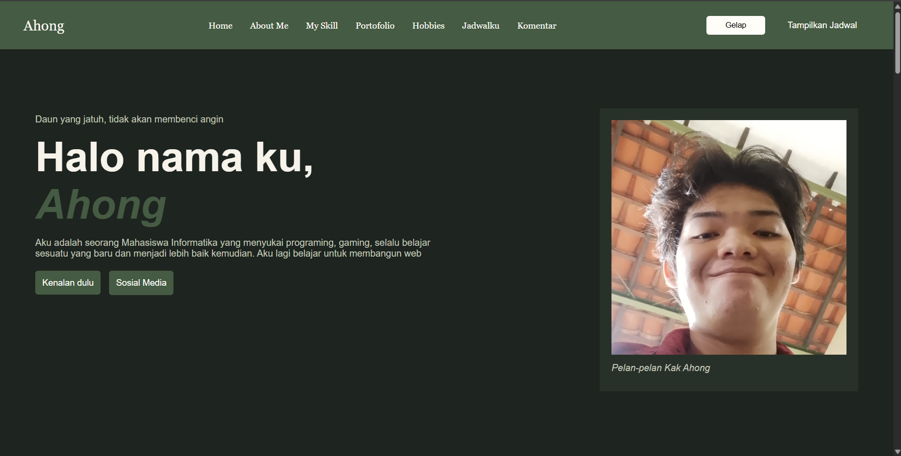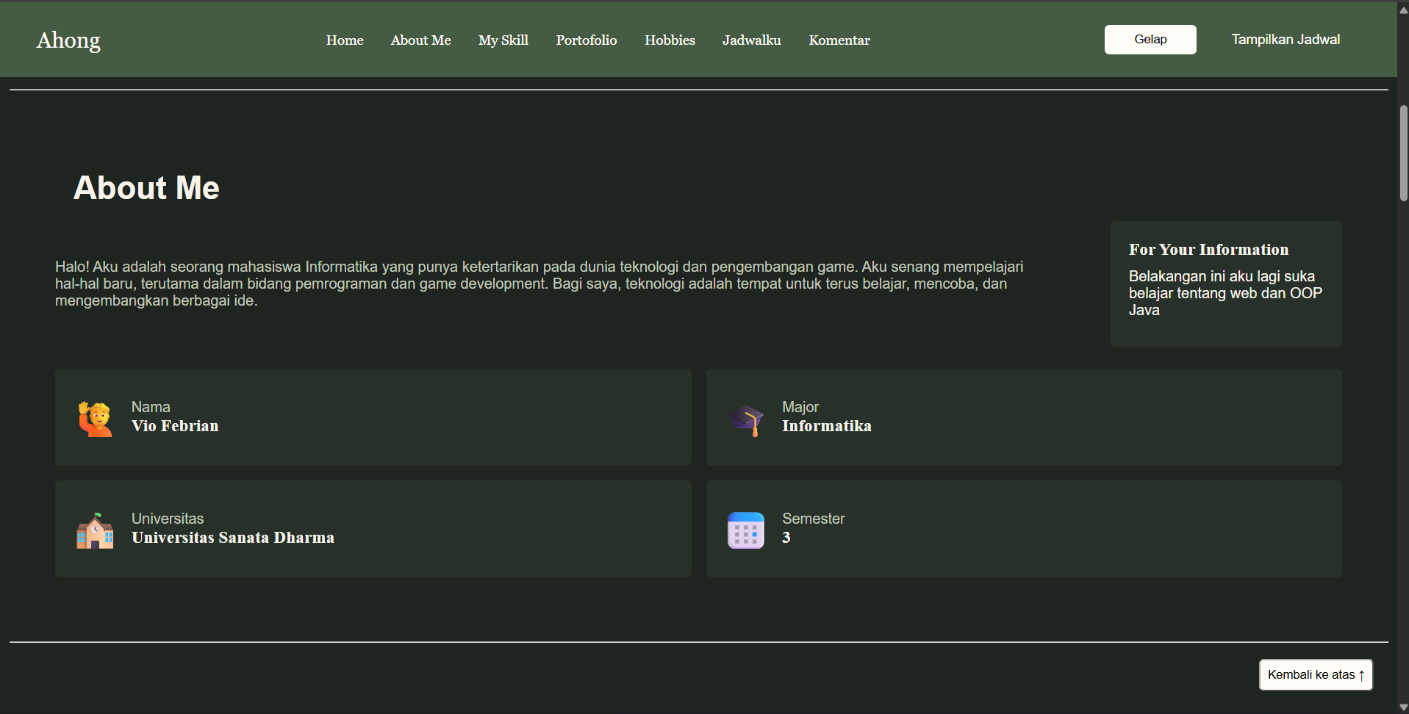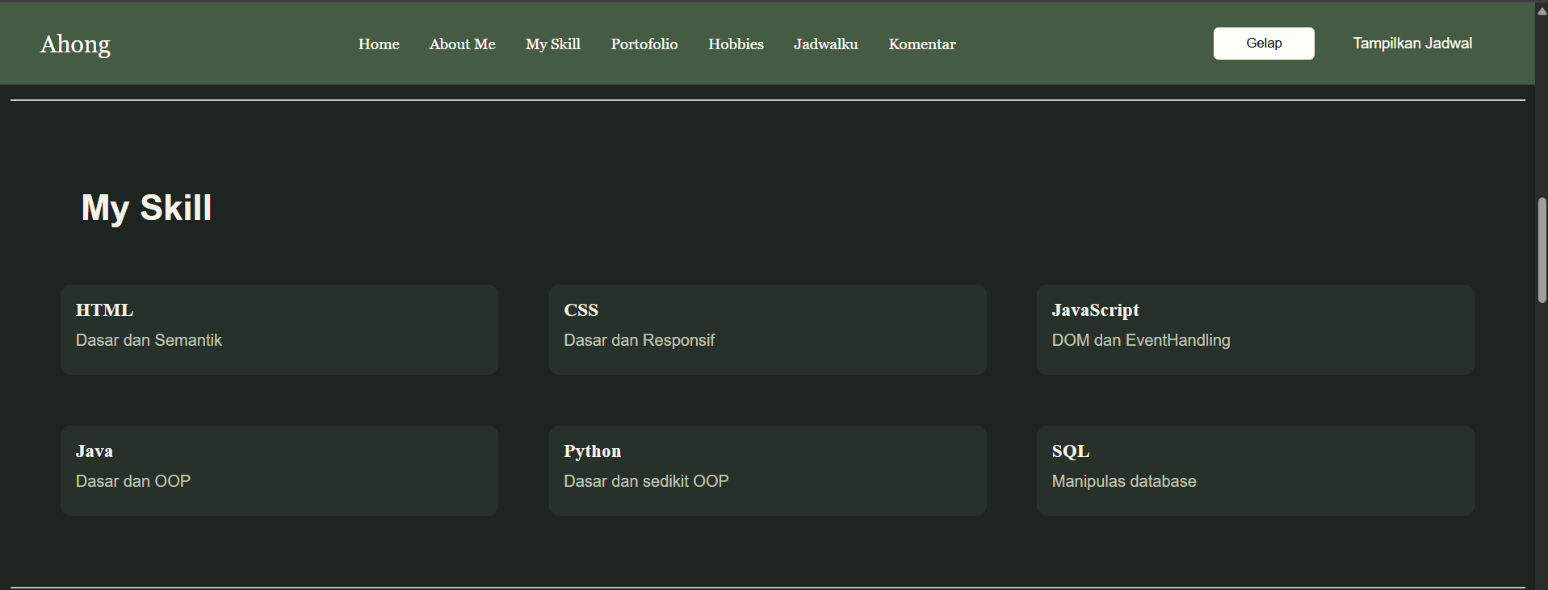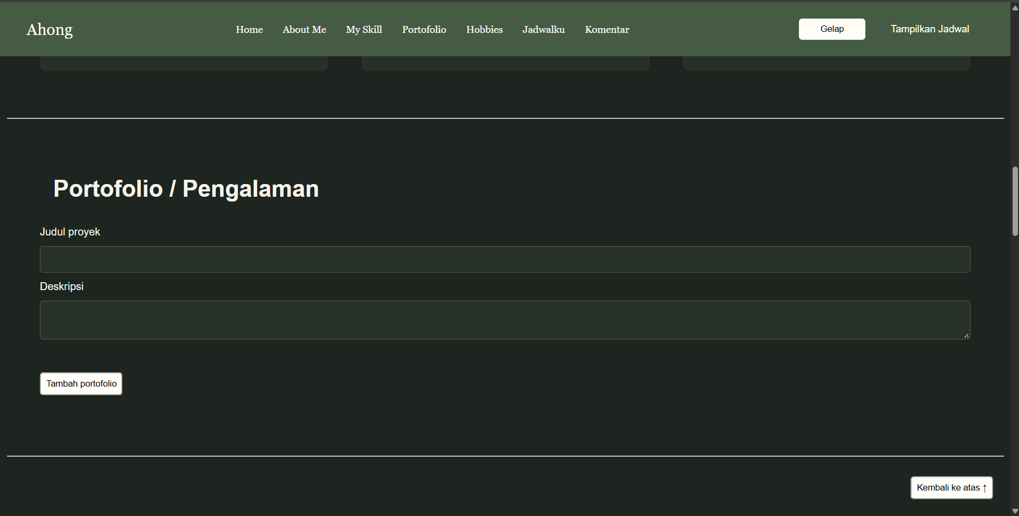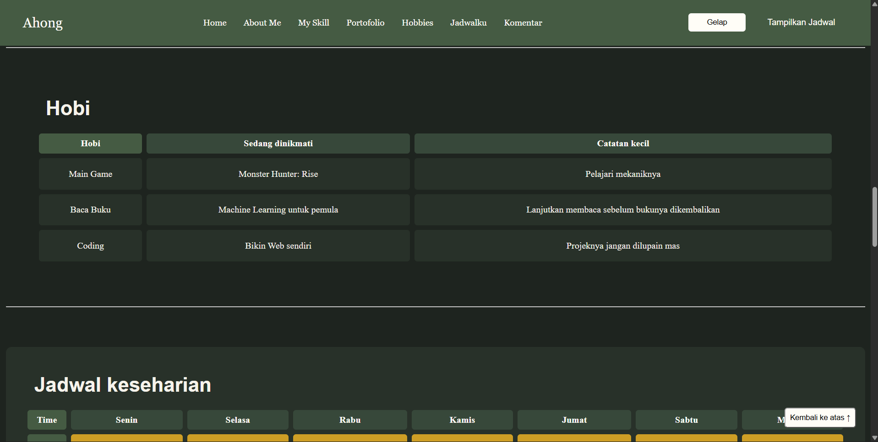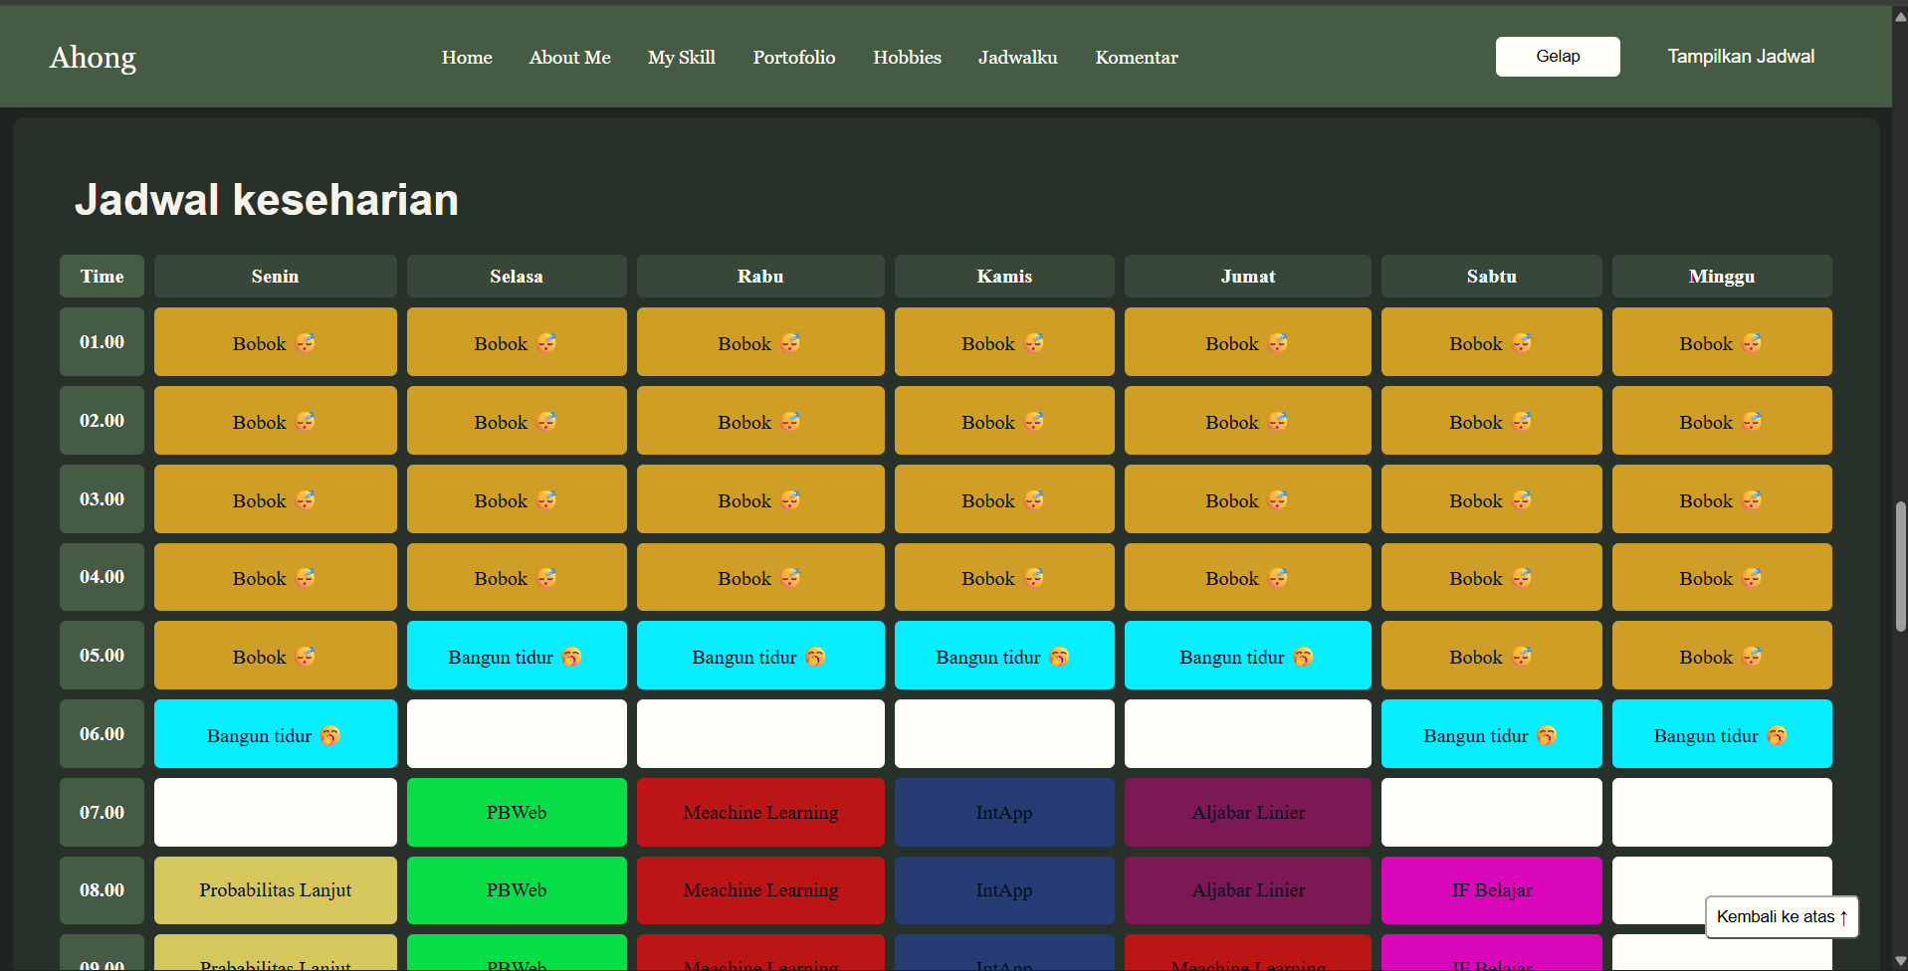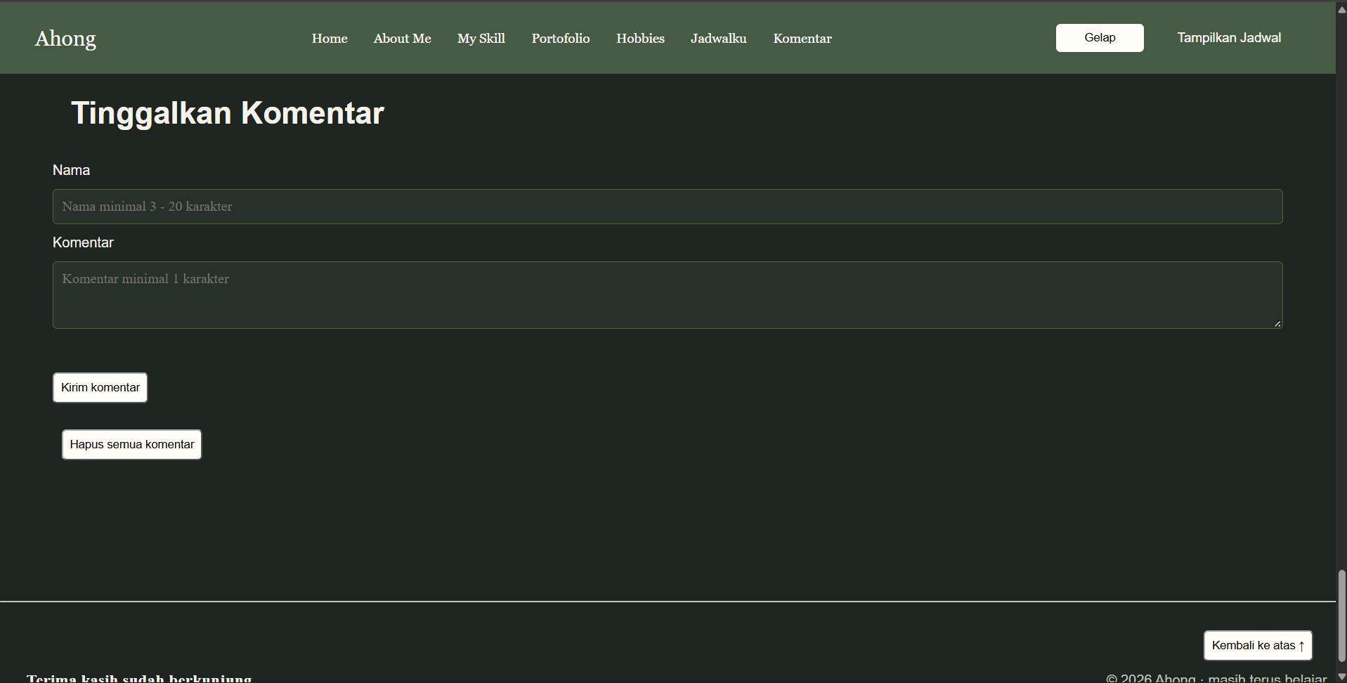
Pertanyaan:
- Jelaskan mengapa pengambilan data dari server dilakukan secara asynchronous, bukan synchronous!
Jawab: Pengambilan data dari server secara asynchronous karena waktu respons server dan jaringan tidak didapat dipastikan. Selama menunggu data, browser tetap dapat merespons interaksi pengguna, seperti mengklik tombol, scroll halaman, dan menampilkan animasi loading. Jika dilakukan secara synchronous pada thread utama, eksekusi JavaScript dan pemrosesan antarmuka akan tertahan sampai permintaan selesai. Akibatnya, halaman dapat terasa macet, terutama ketika koneksi lambat atau server terlambat merespons.
- Apa perbedaan antara fetch(url) dan response.json()? Mengapa keduanya sama-sama memerlukan await/then?
Jawab: fetch(url) dan response.json() memiliki perbedaan dari fungsi dan hasil await. Fetch(url) berfungsi mengirim permintaan HTTP ke server, lalu hasil await nya adalah objek response yang menyediakan status, header, dan akses ke body respons. Sedangkan response.json() berfungsi membaca body respons sampai selesai, lalu mengubah teks JSON menjadi nilai JavaScript, lalu hasil await adalah data yang siap digunakann, misalnya obyek atau array.
Karena keduanya mengembalikan promise, sehingga hasil akhirnya perlu ditangani dengan await atau .then(). Pada fetch(), kita menunggu respons server tersedia. Saat itu, body respons belum tentu selesai diterima. Untuk response.json(), kita menunggu body selesai dibaca dan diolah menjadi data JavaScript.

- Jelaskan mengapa fetch() tidak otomatis melempar error meskipun server mengembalikan status 404, dan bagaimana menanganinya.
Jawab: fetch() tidak otomatis melempar error pada status 404 karena permintaan masih mendapatkan respons HTTP dari server. Status 404 berarti sumber daya yang diminta tidak ditemukan, sehingga fetch() tetap menghasilkan objek Response. Untuk menangani status HTTP seperti 404, kita harus memeriksa response.ok, yang bernilai true untuk status 200–299. Jika nilainya false, gunakan throw agar error ditangkap oleh catch. Contohnya:
async function muatData(url) {
try {
const response = await fetch(url);
if (!response.ok) {
throw new Error(`Status HTTP: ${response.status}`);
}
const data = await response.json();
console.log(data);
} catch (error) {
console.error("Gagal memuat data:", error.message);
}
}

- Tuliskan ulang potongan kode fetch berbasis then/catch menjadi versi async/await.
Jawab:
Kode berbasis then/catch:
fetch(url)
.then(response => {
if (!response.ok) {
throw new Error(`Status HTTP: ${response.status}`);
}
return response.json();
})
.then(data => {
console.log(data);
})
.catch(error => {
console.error("Gagal memuat data:", error.message);
});

Menjadi kode berbasis async/await:
async function muatData(url) {
try {
const response = await fetch(url);
if (!response.ok) {
throw new Error(`Status HTTP: ${response.status}`);
}
const data = await response.json();
console.log(data);
} catch (error) {
console.error("Gagal memuat data:", error.message);
}
}
muatData(url);

- Mengapa indikator loading penting ditampilkan saat data sedang diambil dari API, terutama pada koneksi lambat?
Jawab: Indikator loading penting karena memberikan umpan balik bahwa pengambilan data dai API sedang berlangsung. Pengguna mengetahui bahwa website sudah menerima permintaannya dan masih menunggu respons server. Terutama pada saat jaringan sedang lemot, waktu tunggu respons server menjadi lebih lama. User bisa saja mengira halaman macet atau lebih merespons. User bisa saja mengkilk tombol atau me-refresh halaman sehingga memicu permintaan tambahan.

- Penutup

Referensi:

